Lubrication I & II

Machinery

ใบตอบรับการลงทะเบียน
หลักสูตรการอมรม Machinery Lubrication I & II

ณ โรงแรม โนโวเทล บางนา
วันที่ 18-21 สิงหาคม 2552

ชื่อ-นามสกุล :
(ภาษาไทย)
(ภาษาอังกฤษ)
ตำแหน่ง :
บริษัท :
ที่อยู่ :
โทรศัพท์ : |  | โทรสาร :
Email :

ค่าอบรม : 18,400.- บาท/ท่าน (ยังไม่รวมภาษีมูลค่าเพิ่ม 7% , ไม่รวมค่าที่พัก , ไม่รวมค่าใช้จ่ายในการเดินทาง)

ค่าอบรมรวมถึง เอกสารประกอบการอบรมในรูปแบบแฟ้มอย่างดี , อาหารกลางวัน และ อาหารว่าง

ชำระเงิน : 1. เงินสด
2. เช็คธนาคารหรือเช็คขีดคร่อม (A/C Payee Only) สั่งจ่าย บริษัท โฟคัสแลบบอราทอรีส์ จำกัด
- 3. โอนเงินเข้าบัญชีธนาคารกรุงเทพ สาขาบางนา บัญชีกระแสรายวัน เลขที่ 130-3-13994-1
กรุณาหักภาษี ณ ที่จ่าย 3% ตามรายละเอียดดังนี้
บริษัท โฟคัสแลบบอราทอรีส์ จำกัด
947/39 ชั้น 9 ตึกทศพลแลนด์ 4 ถ.บางนา-ตราด กม.3 แขวงบางนา เขตบางนา กรุงเทพฯ 10260
เลขประจำตัวผู้เสียภาษี : 3 030 00384 3

*กรุณากรอกรายละเอียด และ ส่งกลับมาที่ แฟกซ์ (662) 3618567*
**กรุณาแฟกซ์ใบโอนเงิน พร้อมชื่อบริษัทฯ และที่อยู่ เพื่อใช้ในการออกใบเสร็จรับเงิน มาที่ แฟกซ์ (662) 3618567**

สอบถามรายละเอียดเพิ่มเติมได้ที่ บริษัท โฟคัสแลบบอราทอรีส์ จำกัด ติดต่อ คุณฤทัย
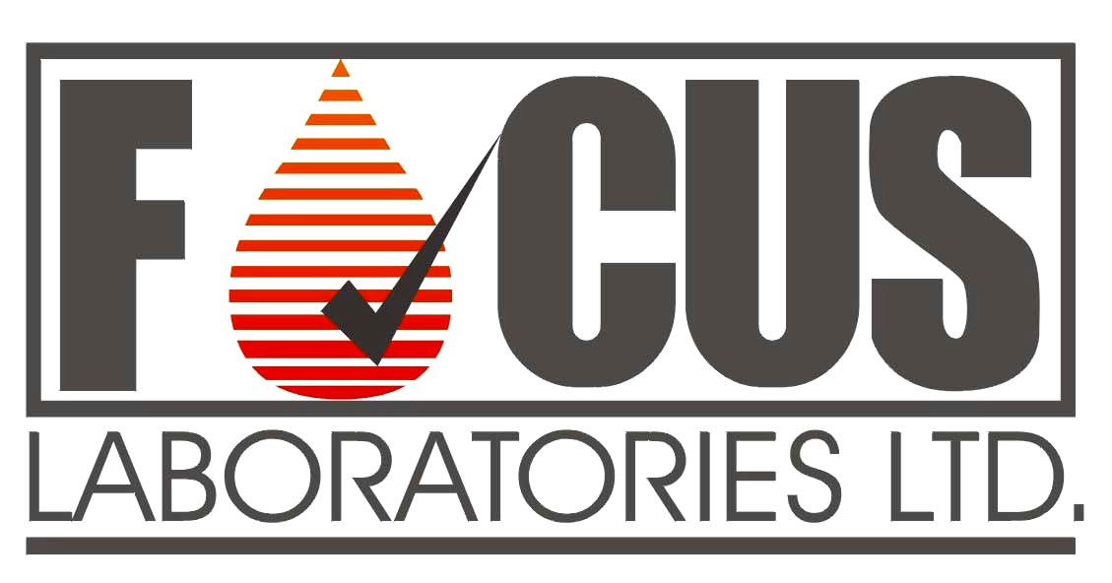
โทร: (662) 3618600-3 แฟกซ์: (662) 3618567 Email: focuslab@focuslab.co.th Website: www.focuslab.co.th

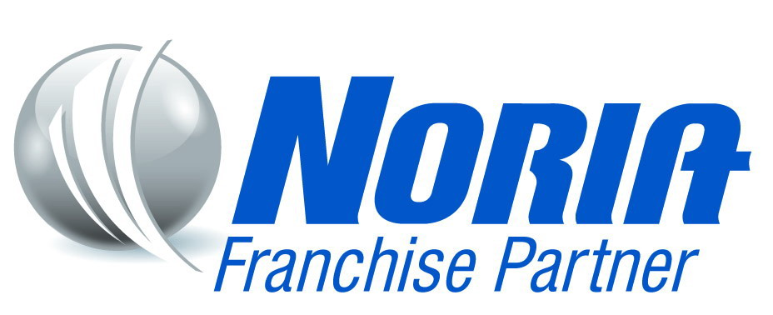
Focus-Noria Thailand

